1. Sluit je iPhone aan op je computer
Om foto’s van je iPhone naar je PC te overzetten moet je eerst je iPhone met het witte iPhone kabeltje aan je PC aansluiten. Dat gaat door middel van een USB-ingang.
Zorg dat je iPhone ontgrendeld is voordat je de iPhone aansluit, anders kan de iPhone geen verbinding maken met de computer.

2. Navigeer naar Mijn Computer en open de map van je iPhone
Als je de iPhone aan de computer hebt aangesloten, opent je computer automatisch de map met bestanden van je iPhone. Als dit niet gebeurt, kun je de map van je iPhone openen door naar Mijn Computer te navigeren en de map iPhone te openen. (kijk in de verkenner)

3. Ga naar Internal Storage\DCIM\100APPLE
Alle foto’s die je met je iPhone maakt worden automatisch opgeslagen in de map 100APPLE. Deze map kun je vinden door op de map Internal Storage te klikken, om daarna in de map DCIM de map met de naam 100APPLE te vinden. Hier staan alle foto’s gecategoriseerd op naam en datum.

4. Selecteer de foto’s en kopieer deze naar de gewenste map op je PC
Het enige wat je nu nog hoeft te doen is de foto’s selecteren die je wilt kopiëren naar je computer. Sleep de geselecteerde foto’s naar een map naar keuze, of klik op de rechtermuisknop en selecteer Kopiëren naar.
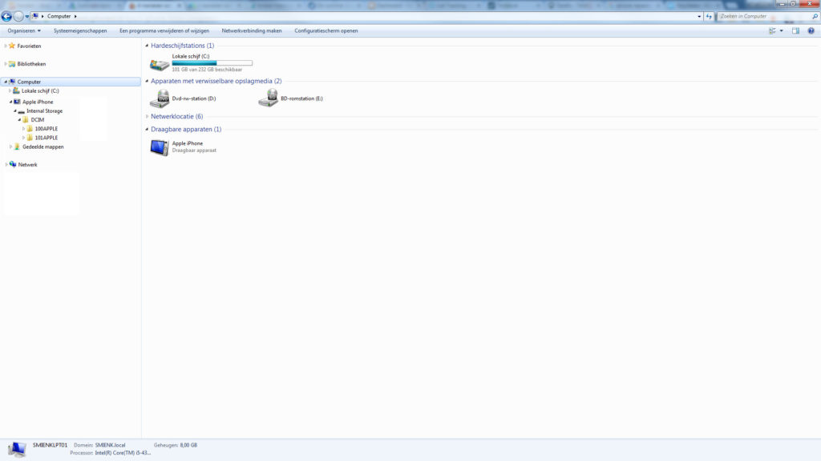

Andere methodes – Windows app of iCloud voor Windows
Naast bovenstaande methode zijn er ook nog andere mogelijkheden om je foto’s van je iPhone naar PC te verplaatsen. Zo kun je ook met behulp van de Windows app Foto’s de foto’s overzetten, of door middel van iCloud account de foto’s automatisch laten synchroniseren met je computer.

Methode 2 – Windows-app – Foto’s
Stap 1: Sluit je iPhone met een usb-kabel aan op je PC.
Stap 2: Open iTunes. (Om foto’s van de PC naar je iPhone te kunnen overzetten heb je versie 12.5.1 nodig van iTunes. Weet je niet zeker of je deze versie van iTunes hebt? Download dan de nieuwste versie van de iTunes website.)
Stap 3: Open de Windows-app Foto’s.
Stap 4: Selecteer ‘Importeren’.
Stap 5: Selecteer de iPhone, en klik op ‘Alles selecteren’.
Stap 6: Als laatste stap, kies ‘Importeren’.

Methode 3 – iCloud voor Windows
Stap 1: Download iCloud voor Windows en open het programma.
Stap 2: Selecteer bij ‘Foto’s’ de keuzemogelijkheid ‘Opties’.
Stap 3: Klik op ‘iCloud-fotobibliotheek’
Stap 4: Selecteer ‘Gereed’ en ‘Toepassen’.

Foto’s van PC naar iPhone
Wil je foto’s van je PC overzetten naar je iPhone? Dat kan natuurlijk ook! Volg hiervoor de onderstaande stappen.
Stap 1: Sluit je iPhone met een usb-kabel aan op je PC.
Stap 2: Open iTunes. (Om foto’s van de PC naar je iPhone te kunnen overzetten heb je versie 12.5.1 nodig van iTunes. Weet je niet zeker of je deze versie van iTunes hebt? Download dan de nieuwste versie van de iTunes website.)
Stap 3: Klik links bovenin op het iPhone symbool
Stap 4: Klik in de linkerbalk op foto’s onder instellingen.
Stap 5: Klik op het vakje naast ‘Synchroniseer foto’s’. Als u in plaats daarvan ‘iCloud-foto’s is ingeschakeld’ ziet, worden al je foto’s automatisch gesynchroniseerd. Je kunt dan inloggen via je PC op je iCLoud account en vanaf daar foto’s uploaden vanaf je PC.
Stap 6: Kies vervolgens de map waaruit je wil synchroniseren.
Stap 7: Selecteer hier de albums of foto’s die je wil overzetten en klik op toepassen. Deze worden nu automatisch gesynchroniseerd en zijn te vinden in je fotorol op je iPhone.

Foto’s via een Clouddienst overzetten
Een andere manier op dit te doen is door het gebruik van een clouddienst, zoals Dropbox, iCloud Drive of Google Drive. Deze diensten zijn erg geschikt om foto’s mee op te slaan, aangezien dit een automatisch proces is. Ieder van deze drie diensten zijn geschikt om foto’s mee op te slaan, maar elk hebben ze wel weer hun eigen voordeel. In onderstaand overzicht laat ik zien wat de voordelen en nadelen zijn van deze drie verschillende diensten.
iCloud Drive
Het voordeel aan iCloud Drive is dat het al ingebouwd zit in je iPhone. Dit betekent dat je foto’s heel makkelijk automatisch kunt backuppen. Je kunt via iCloud Drive instellen, dat ‘ie automatisch een backup gaat maken van al je foto’s. Hierbij kun je ook selecteren dat ‘ie niet alleen je foto’s gaat opslaan, maar ook bijvoorbeeld je afspraken in je agenda, je wachtwoorden en andere details. Dit betekent dat als je iPhone een keer crasht, je zeker weet dat je nog een goede backup die je straks weer meteen kunt terugzetten.
Het nadeel is dat je slechts 5GB aan vrije ruimte krijgt. Dit is vrij weinig als je veel foto’s maakt en deze ook allemaal wil opslaan via iCloud Drive. Je kunt wel je opslagruimte uitbreiden, maar hier zitten wel kosten aan verbonden. In dit overzicht kun je zien hoeveel je dat precies gaat kosten.
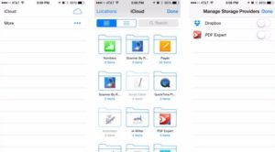

Dropbox
Een handig voordeel van Dropbox is dat de app automatisch vraagt of je de foto’s op je iPhone automatisch wilt laten opslaan. Hierbij heb je dus, net als bij iCloud Drive, een optie om alles vanzelf in te stellen, waardoor je niet meer zorgen hoeft te maken of je foto’s wel worden opgeslagen. Daarnaast heeft Dropbox een goede functie, waarbij je heel makkelijk foto’s en andere bestanden kunt delen met andere mensen. De app maakt vanzelf een linkje waardoor foto’s worden gedeeld, en waardoor je ook foto’s kunt toevoegen aan jouw Dropbox.
Een nadeel van Dropbox is dat je ook maar 2GB aan ruimte krijgt. Bij meer ruimte moet je een maandelijks bedrag gaan betalen, wat kan oplopen tot flinke bedragen. Hierbij is het dus goed om te kijken hoeveel ruimte je precies nodig hebt.
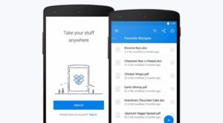

Google Drive
Het grote voordeel aan Google Drive is dat je 15GB aan gratis opslagruimte ontvangt bij het aanmelden. Dit is in vergelijking met Dropbox en iCloud Drive wel even meer. Een ander groot voordeel is dat je Google Drive kunt downloaden op je Windows computer, waardoor de foto’s die je uploadt op je telefoon daar ook automatisch naar worden gesynchroniseerd. Zo hoef je dus nooit meer je foto’s te downloaden van een website.
Het nadeel hierbij is wel dat de app niet automatisch back-ups maakt van je telefoon. Dit moet je handmatig doen, waardoor je dus telkens na het maken van foto’s, deze foto’s moet uploaden naar je Google Drive. Dit kan veel tijd gaan kosten, wat je natuurlijk veel liever uitbesteedt aan een app.
